RYSUNEK NUMER 6
SZAFA SBM 208 Z DRZWIAMI ŻALUZJOWYMI
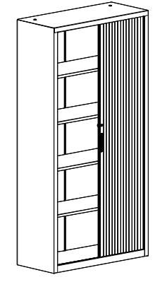
WYMIARY:
Wysokość – 199 cm
Szerokość – 100 cm
Głębokość – 43,5 cm

